EKF-slam流程及其他
理论参考网上资料：https://blog.csdn.net/lmg2015/article/details/53843541
代码参考open-SLAM网站提供的Matlab版EKF-SLAM V1。
1. 总流程
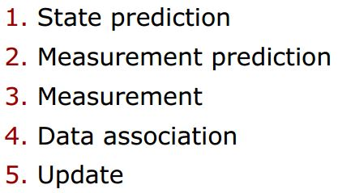
EKF的实现依赖场景中的路标信息lm(landmarks)，以及控制小车前进方向的导航点wp(waypoints)。整个过程分为两条主线：
（1）根据顺序记录的导航点wp坐标，实际控制小车的运动，以及预测小车的运动状态；
（2）对路标信息lm进行实际测量，以及预测。
根据路标信息的实际测量结果与预测的结果相比较，确定观测到的路标是否与地图中已经存在的路标匹配，以及是否需要将观测到的路标添加到地图中。
最后完成对小车的运动状态的更新，对地图中路标信息x的更新，以及对协方差矩阵P的更新。

根据代码画的流程图：
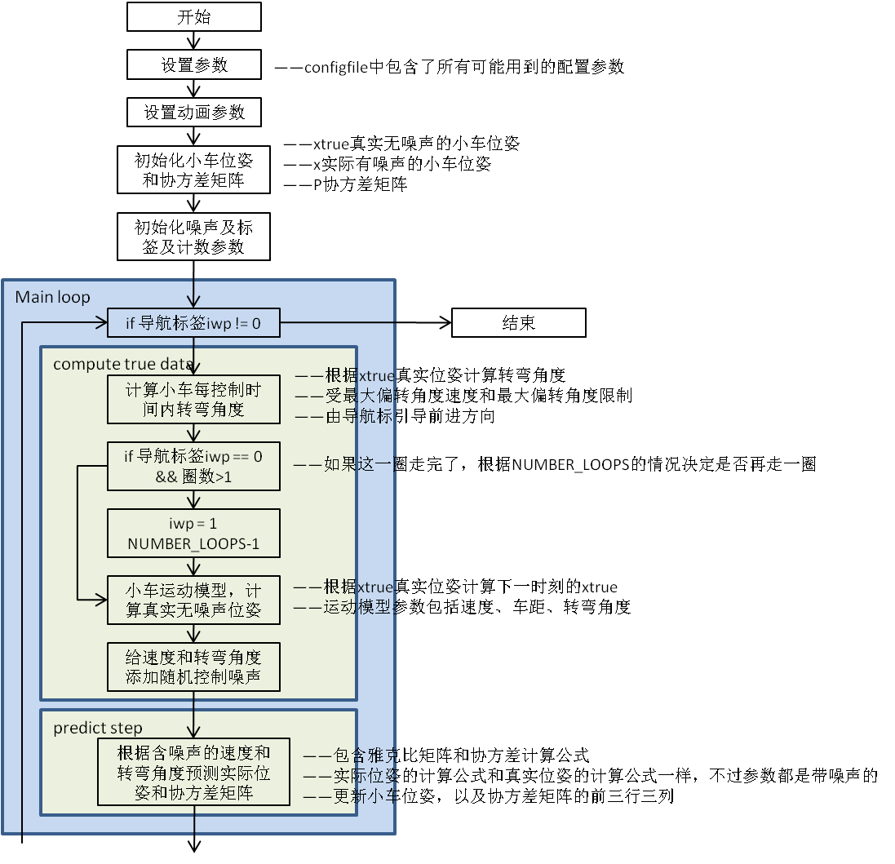
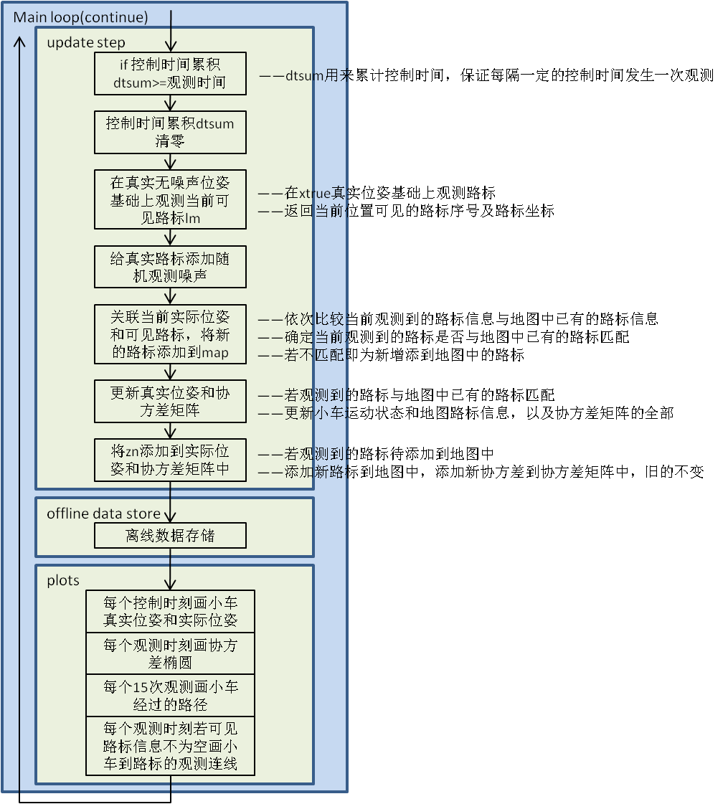

2. 代码中画图部分的说明
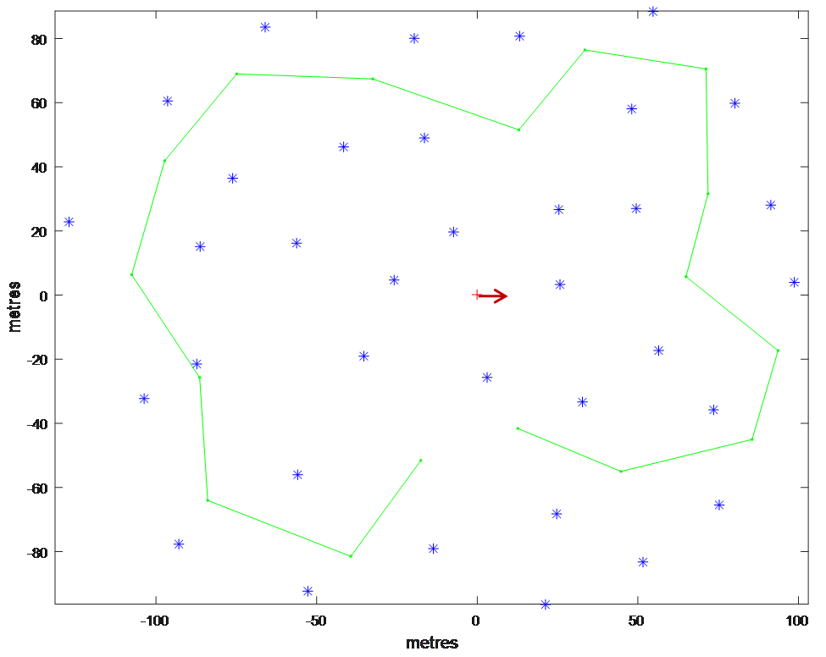
在场景中，有两组预先制定的数据：
lm(landmarks)——路标，即蓝色星点
wp(waypoints)——导航点，即绿色点，用绿色直线连接起来
小车起点在坐标原点(0, 0)，方向朝X轴正方向0°。
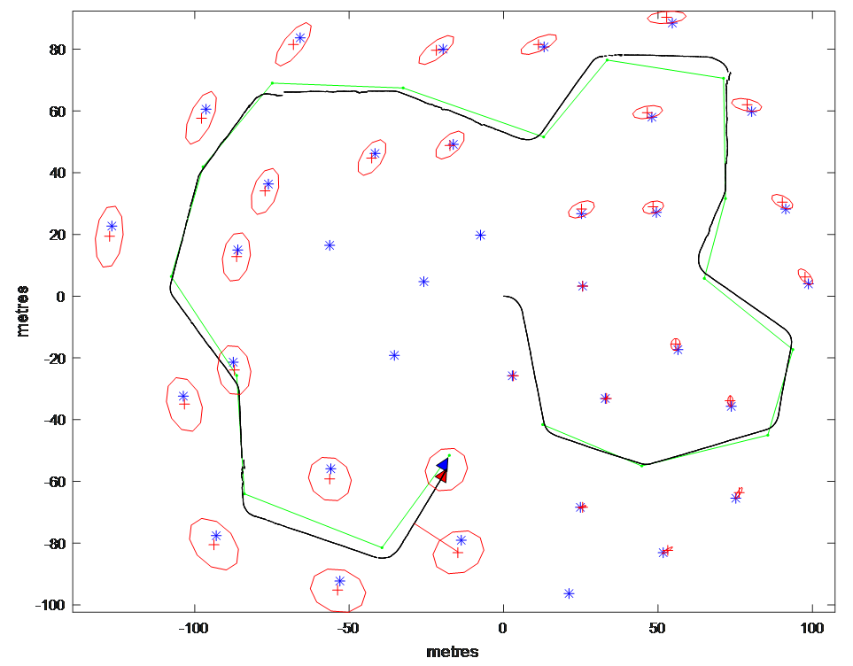
在画图显示中，用下面的方式表示：
h.xt= patch(0,0,'b'); % vehicle true 真实无噪声小车位置，用蓝色三角形区域表示
h.xv= patch(0,0,'r'); % vehicle estimate 实际有噪声小车位置，用红色三角形区域表示
h.pth= plot(0,0,'k.','markersize',2); % vehicle path estimate 小车路径估计，用黑色点表示
h.obs= plot(0,0,'r'); % observations 对路标位置的观测，用红色连线表示
h.xf= plot(0,0,'r+'); % estimated features 对路标的估计，用红色十字表示
h.cov= plot(0,0,’r’); % covariance ellipses 协方差椭圆，用红色圆圈表示
veh= [0 -WHEELBASE -WHEELBASE; 0 -2 2]; % vehicle animation 三角形小车模型，由三个点组成，(0, 0)(-4, -2)(-4, 2)

3. 重要状态参数说明
（1）xtrue= zeros(3,1); % 真实无噪声小车位姿，三行一列(x, y, angle)^{T}

（2）x= zeros(3,1); % 实际有噪声小车位姿，三行一列；后续也包含地图路标信息，(x, y, angle, lmx, lmy, lmx, lmy, ..., lmx, lmy)^{T}
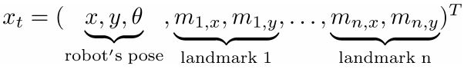

（3）P= zeros(3); % covariance 协方差矩阵，初始值为小车实际位姿的协方差信息，大小3x3；后续也包含地图协方差信息，每增添一个路标大小扩展2行2列
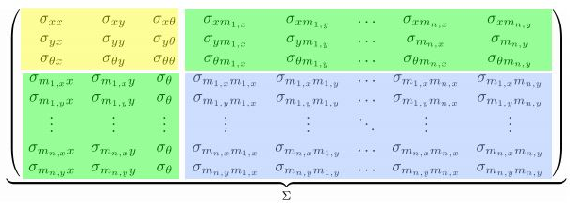即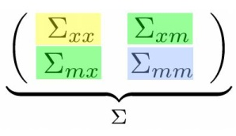
xtrue、x、P在整个算法中更新的函数位置和更新的部分：
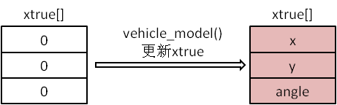
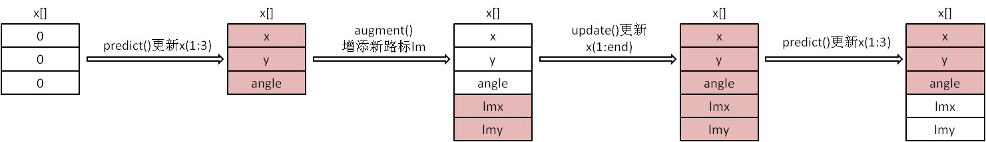
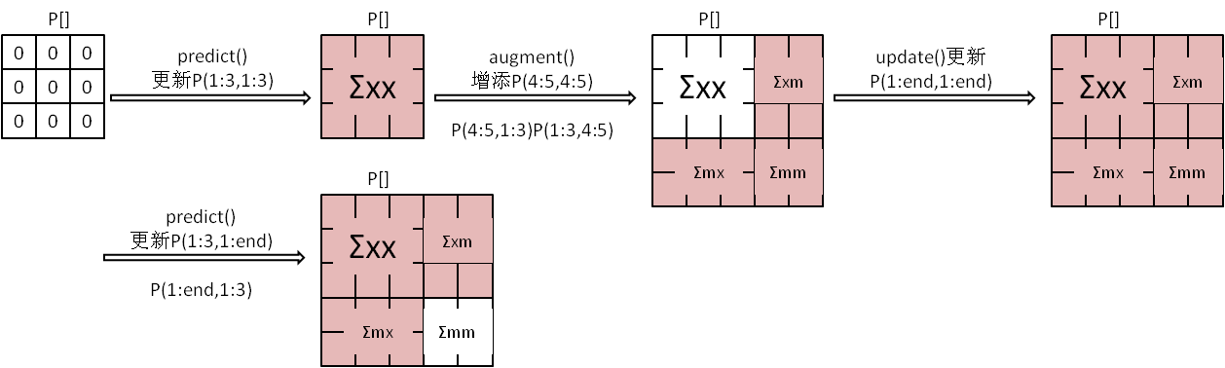

4. 小车运动模型函数说明
（1）compute_steering()
该函数根据当前小车的真实位姿xtrue和当前导航点的坐标cwp，计算出控制小车运动的旋转角度G。
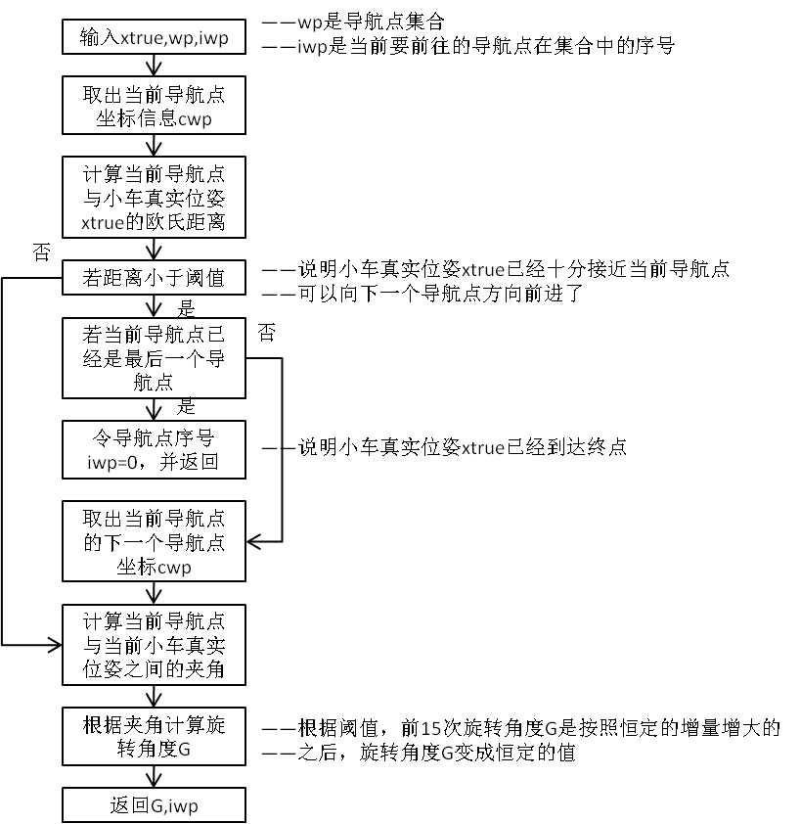

（2）vehicle_model()
该过程计算了在新的旋转角度G下，小车在dt时间内运行的结果。xtrue真实位姿在此处发生了改变。小车最终的指向，即真实位姿xtrue的第三个量angle由xv(3) + V*dt*sin(G)/WB决定。
xv= [xv(1) + V*dt*cos(G+xv(3,:)); % V*dt表示朝G+xv(3)方向前进的总路程
xv(2) + V*dt*sin(G+xv(3,:)); % cos()和sin()表示在X,Y轴的分路程
pi_to_pi(xv(3) + V*dt*sin(G)/WB)]; % dt时间后在旋转角度G控制下小车的朝向angle
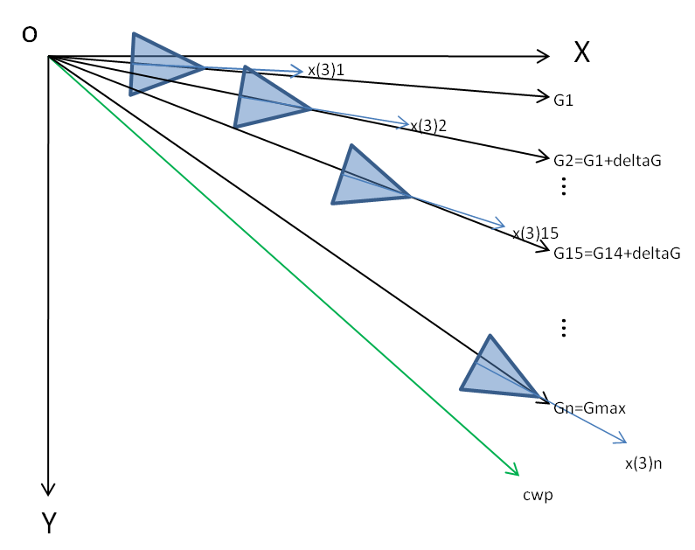
（3）add_control_noise()
该函数给小车运动速度V和旋转角度G添加了随机噪声，用于预测小车实际运动情况。

5. 预测函数说明predict()
该函数包含雅克比矩阵的计算公式和协方差矩阵的计算公式。用带噪声的运动速度v = Vn和带噪声的旋转角度g = Gn来预测小车的实际位姿状态x(1:3)，以及更新协方差矩阵的与小车位姿相关的部分。
小车实际位姿更新公式：
Xnew = [x(1) + v*dt*cos(g+x(3))]
[x(2) + v*dt*sin(g+x(3))]
[x(3) + v*dt*sin(g)/WB]
或者
小车实际位姿的雅克比矩阵：
Gv = dXnew/dx = [dXnew (1)/dx(1) dXnew (1)/dx(2) dXnew (1)/dx(3)] = [1 0 -v*dt*sin(g+x(3))]
[dXnew (2)/dx(1) dXnew (2)/dx(2) dXnew (2)/dx(3)] [0 1 v*dt*cos(g+x(3))]
[dXnew (3)/dx(1) dXnew (3)/dx(2) dXnew (3)/dx(3)] [0 0 1 ]
更新与小车位姿相关的协方差矩阵：（Σxm和Σmx部分可以对称赋值）
P(1:3,1:3)= Gv*P(1:3,1:3)*Gv' + Gu*Q*Gu';
P(1:3,4:end)= Gv*P(1:3,4:end);
P(4:end,1:3)= P(1:3,4:end)';
或者
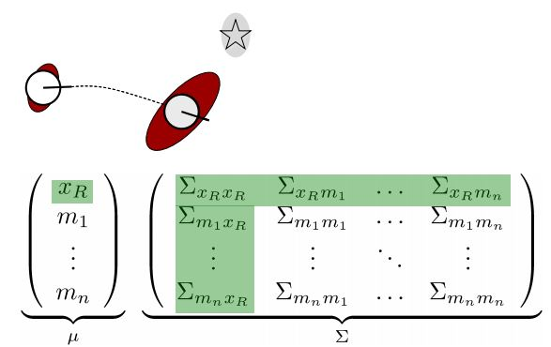
小车往前走一步，通过运动模型可以估计小车所在的位置，位置的不确定性会增加（红色区域为可能在的位置）。

6. 观测路标及数据更新函数说明
（1）get_observations()（这个应该是用激光雷达得到的距离和角度信息）
在小车真实位姿xtrue处，检测小车在该点能够观测到的所有路标，返回路标的序号，以及路标与该点的欧式距离和夹角。
路标可见的筛选条件是预定的距离值：
find(abs(dx) < rmax & abs(dy) < rmax ... % bounding box
& (dx*cos(phi) + dy*sin(phi)) > 0 ... % bounding line
& (dx.^2 + dy.^2) < rmax^2); % bounding circle

（2）add_observation_noise()
该函数给观测到的路标的距离和夹角信息z添加了随机噪声，用于预测路标观测情况。

（3）data_associate()
数据联合的数据来自两方，一方是用真实位姿xtrue计算出来的可观测到的路标的信息z，添加了随机噪声；另一方是用实际位姿x计算出来的地图中已有路标的信息zp。
外循环：当前可观测到的带噪声的路标信息
内循环：当前地图中已有的路标信息
对每一个观测路标信息A依次比较地图中已有的路标信息B，C等。有以下情况：
（a）地图中没有路标信息，将可观测路标信息A添加到集合zn中；
（b）可观测路标信息A与地图中路标信息B满足nis < gate1 && nd < nbest关系，但是，与地图中路标信息C不满足该关系，则A和B关联，将观测路标信息A添加到集合zf中；
（c）可观测路标信息A与地图中路标信息C满足nis < gate1 && nd < nbest关系，但是，与地图中路标信息B不满足该关系，则A和C关联，将观测路标信息A添加到集合zf中；
（d）可观测路标信息A与地图中路标信息B或者C都不满足nis < gate1 && nd < nbest关系，使jbest = 0，并且满足outer > gate2，则A和B和C均不关联，且A满足创建新地图中的路标的条件，将观测路标信息A添加到集合zn中。
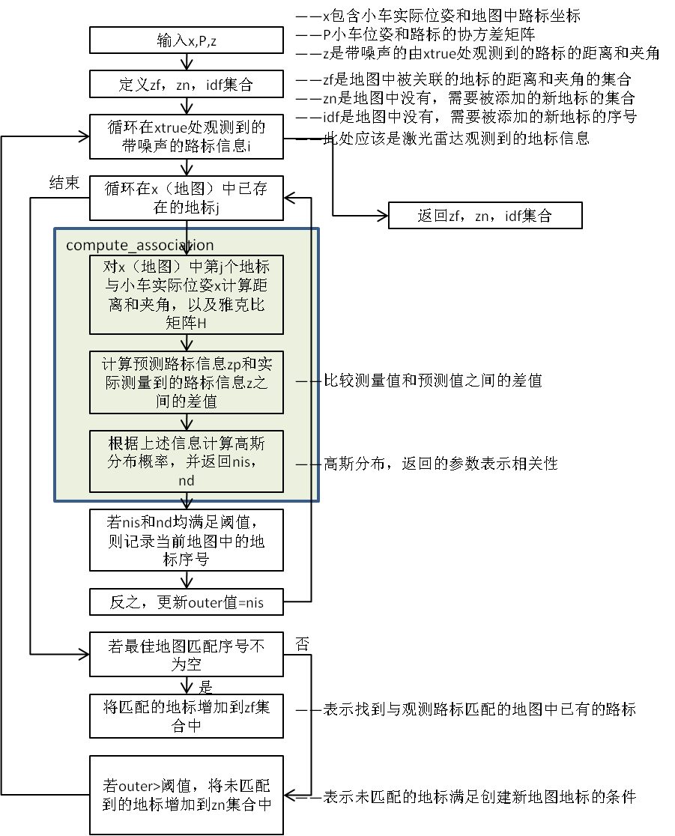

其中，比较观测路标和预测路标的高斯分布：
v= z-zp; % zp是地图中的路标与小车实际位姿x之间的关系
% z是用xtrue真实位姿观测到的路标与小车位姿之间的带噪声的关系
v(2)= pi_to_pi(v(2));% 夹角
S= H*P*H' + R; % Σ

nis= v'*inv(S)*v; % (x-u)^T*Σ^(-1)*(x-u)
nd= nis + log(det(S)); % log(p(x)) = log(det(2*pi*Σ)^(-0.5)) + (-0.5*(x-u)^T*Σ^(-1)*(x-u))

对应的公式：（两端取对数）
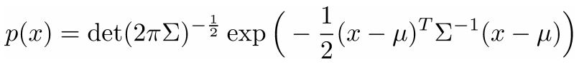

（4）observe_model()
计算地图中的路标与实际位姿x的欧氏距离和夹角，以及雅克比矩阵。
dx= x(lmx)-x(1); % 地图中当前的路标与小车位姿x之差 δx
dy= x(lmy)-x(2); % 地图中当前的路标与小车位姿y之差δy
d2= dx^2 + dy^2; % 地图中当前路标与小车的欧氏距离的平方q
d= sqrt(d2); % 地图中当前路标与小车的欧氏距离
z= [d;
atan2(dy,dx) - x(3)]; % 地图中当前路标与小车位姿之间的欧式距离和夹角
H(:,1:3) = [-dx/d -dy/d 0; dy/d2 -dx/d2 -1];
H(:,fpos:fpos+1)= [dx/d dy/d; -dy/d2 dx/d2];

对应的公式：
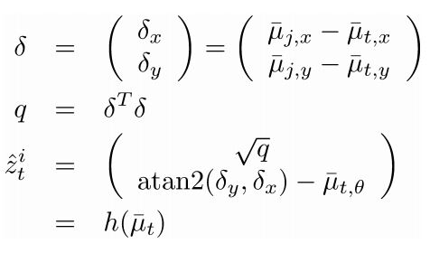
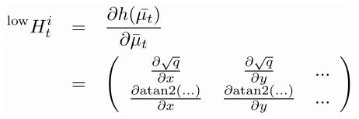
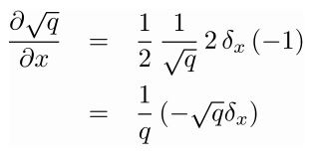
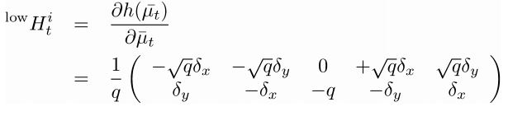

7. 数据更新和增添新路标函数
（1）update()
更新小车实际位姿以及地图中路标的信息x及协方差矩阵的全部。
[zp,H(ii,:)]= observe_model(x, idf(i));
v(ii)= [z(1,i)-zp(1);
pi_to_pi(z(2,i)-zp(2))];
RR(ii,ii)= R;
再计算一遍所有的匹配路标与小车实际位姿x之间的距离和夹角，以及雅克比矩阵。即预测观测路标信息zp。
计算实际观测路标信息zp与预测观测路标信息z的差值。与噪声R一同作为输入，计算卡尔曼滤波。

（2）KF_cholesky_update()
使用Cholesky因式分解法计算结果在数值上更稳定。用卡尔曼滤波方法更新小车实际位姿和地图路标集合x和协方差矩阵P的全部。

（3）augment()
将新路标zn依次添加到地图中，增加协方差矩阵的新路标相关的行列。

CEKF-slam流程及其他
CEKF算法总流程和EKF大体相同。只是区分了局部地图A和剩余地图B。在predict、observe、update过程中分别对地图A和地图B进行更新。并增加了地图划分的步骤reassign。拆分计算后降低了地图计算量，但地图更新的公式推导更为复杂。此处未对公式进行分析。

1. 总流程
总体流程是相似的。红色区域为主要改进部分，但在其他过程中也因为地图的划分而存在差别。
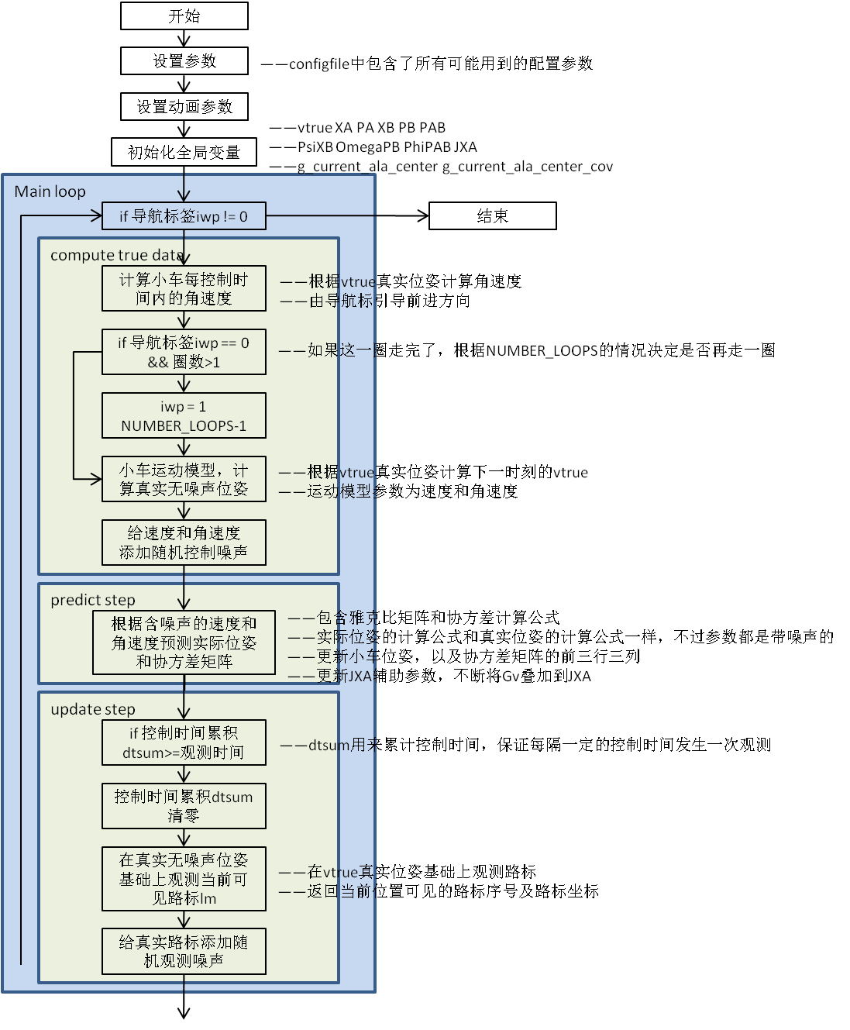
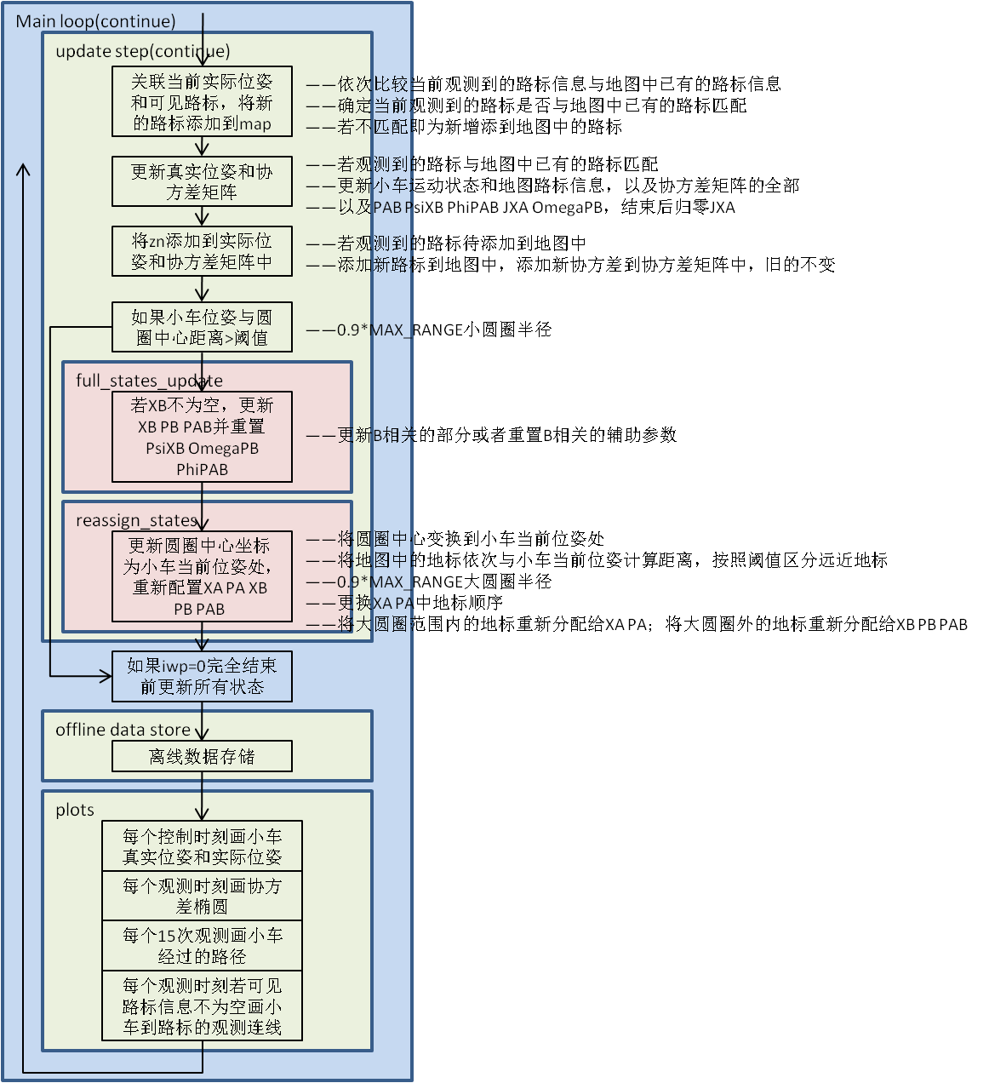

2. 在各个更新部分涉及的参数变化
在predict、observe、update部分，在首次出现地图阈值划分之前，更新的部分和方式通EKF，因为地图中所有的地标都在阈值范围，都是活跃地标，也就是地图A中的地标。直到产生地图的分割，更新的部分和方式才有所变化，发生变化的是地图B中的地标，以及地图A和地图B相关的部分。
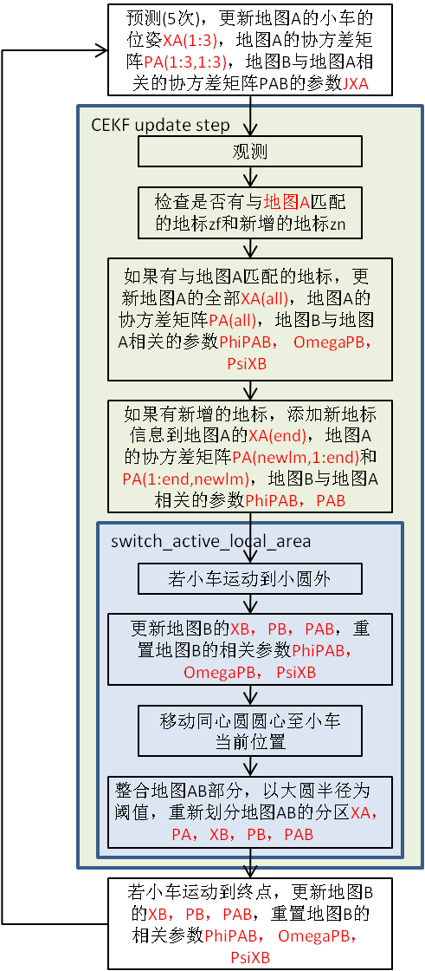

3. 地图区域划分说明
（1）同心圆——小圆
CEKF利用两个同心圆实现局部地图和全局地图的划分。小车起始位置在(0,0)处。同心圆跟随小车移动。
小圆半径是小车移动位置变化的阈值。当小车移动的位置超过小圆范围，将同心圆的圆心移动至小车当前的位置。
delta = abs(XA(1:2,:) - g_current_ala_center);
d = sqrt( delta'*delta );
if d > boundary; yesno = 1;
g_current_ala_center = XA(1:2,:);
g_current_ala_center_cov = PA(1:2,1:2);

（2）同心圆——大圆
图1 图2 图3
大圆半径是地图全部地标与小车当前位置的距离的阈值。将地图全部地标在大圆内的地标划分给地图A，将大圆外的地标划分给地图B。
图1中红色点为当前地图中的全部地标。图2同心圆位置移动后，有一个地标与小车距离大于大圆半径，被划分给地图B。其余地标被划分给地图A。图3同心圆位置继续移动后，有3个地标位于大圆外，被划分给地图B。其余地标被划分给地图A。
for i = 1:features_num
if distance( x(1:2,:), x(3+i*2-1:3+i*2,:) ) < maxd % 比较地图中每个路标与小车当前位姿之间的距离，按照阈值区分两组远近地标
xa_features = [xa_features i]; % 距离小于阈值的地标
else
xb_features = [xb_features i]; % 距离大于阈值的地标
end
end

（3）reassign_states()
地图的重新划分有一个交换地标顺序的过程。
将距离远、排在地图前端的地标与距离近、排在地图后端的地标依次交换位置。使得排在地图前端的都是局部地图A中的地标，活跃地标。排在尾端的都是局部地图A以外的地标，非活跃地标。
这其中的交换，对于地图来说，交换相应地标的坐标；
对于协方差矩阵来说，交换相应的行和列。
例如：
划分前 划分后
划分前：按照地图中地标先后顺序排列
XA = [1 2 3 4 5 6 7 8 9 10 11]
阈值区分后：
大圆内：[1 3 4 5 6 7 8 9 10 11]
大圆外：[2]
依次交换顺序：2-11
临时地图x = [1 11 3 4 5 6 7 8 9 10 2]
划分后：地图B中的地标变为黑色
XA = [1 11 3 4 5 6 7 8 9 10 ]
XB = [2]

用图示表示地图与协方差矩阵的交换过程：
图中阈值分割的结果是地标1在阈值之外。
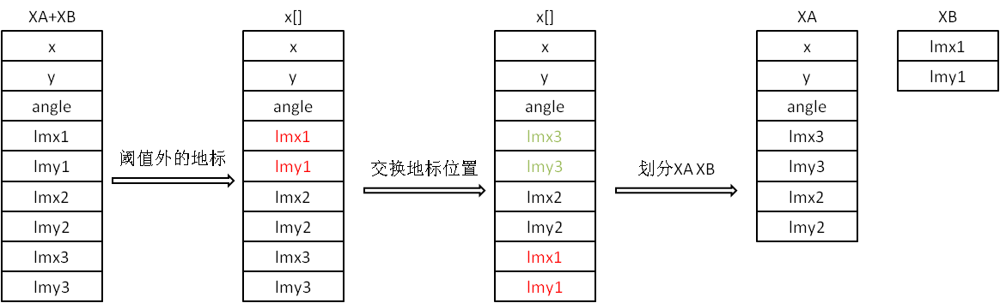
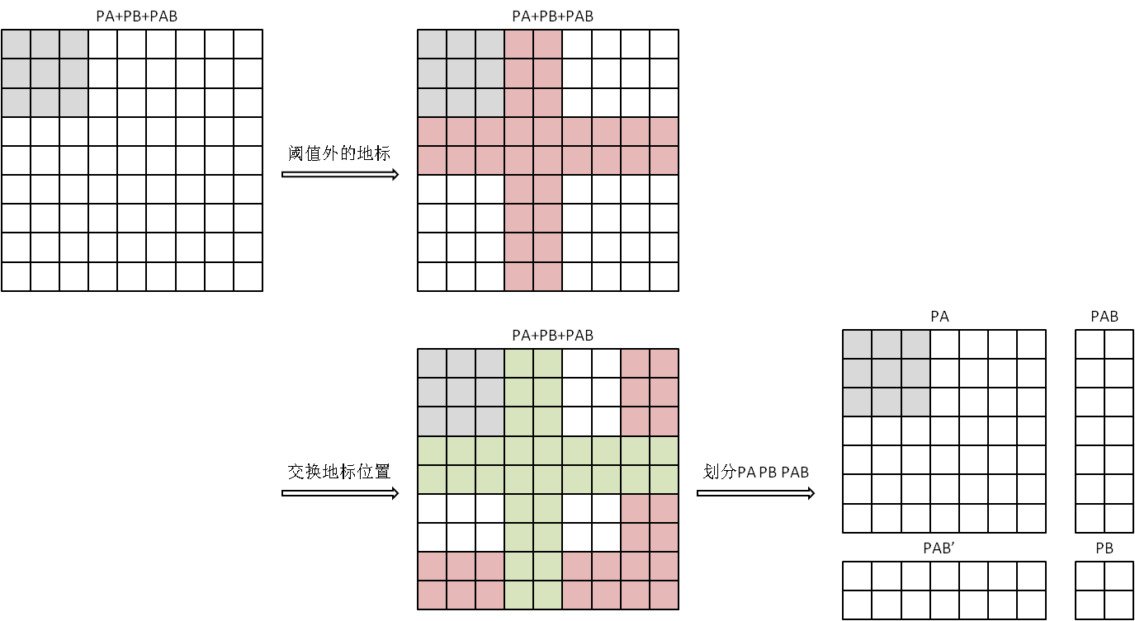

（4）predict()
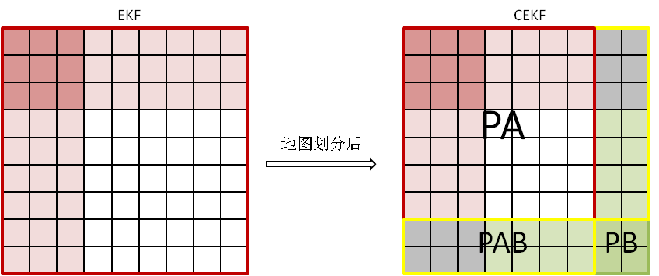
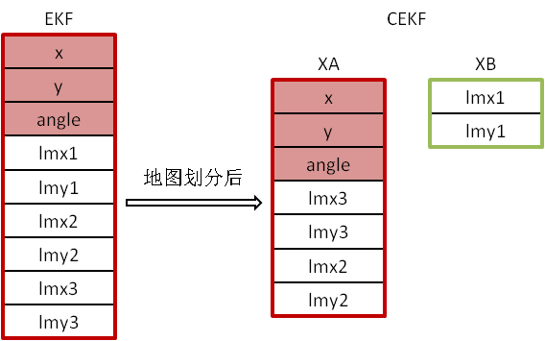
红框代表PA，绿框代表PB，黄框代表PAB。PA中红色和粉红色部分需要更新。同时，PAB灰色的部分也需要更新。
% calculate JXA(the predict auxiliary coefficient for PAB)
if length(XB)~=1
current_JXA = eye(size(PA,1));
current_JXA(1:3,1:3) = Gv;
if size(JXA,1) == 1
JXA = current_JXA;
else
JXA = current_JXA*JXA;
end
end
Predict不改变地图的地标数量，PA的大小不变，每次predict只是Gv的叠加。
即：

（5）update()
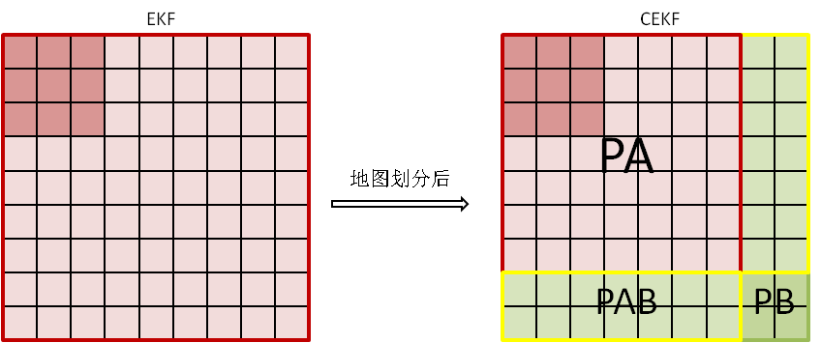
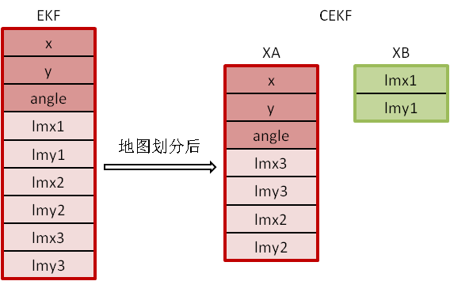
红框代表PA，绿框代表PB，黄框代表PAB。PA PB PAB以及XA XB全部需要更新。但是update处仅更新PA XA。并存储PB PAB XB的变化参数，用于full_states_update()时更新。
% calculate OmegaPB PsiXB PhiPAB
if length(XB) ~= 1
if size(OmegaPB,1) == 1
OmegaPB = JXA'*Kappa*JXA;
PsiXB = JXA'*H'*Si*v;
PhiPAB = (eye(size(XA,1)) - Zeta)*JXA;
else
OmegaPB = OmegaPB + PhiPAB'*JXA'*Kappa*JXA*PhiPAB;
PsiXB = PsiXB + PhiPAB'*JXA'*H'*Si*v;
PhiPAB = ((eye(size(XA,1)) - Zeta)*JXA)*PhiPAB;
end
JXA = eye(size(JXA));
end

（6）augment()
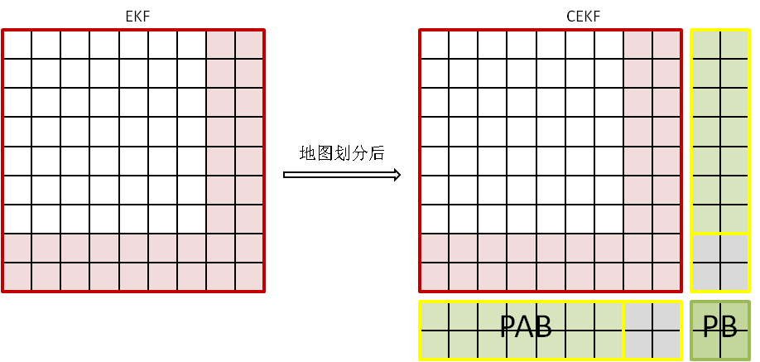
红框代表PA，绿框代表PB，黄框代表PAB。PA XA需要更新。以及PAB部分需要增加灰色区域。与新增的地标相关。
%augment PhiPAB
if size(PAB,1) ~= 1
if size(PhiPAB,1) ~= 1
PhiPAB = [PhiPAB; Gv*PhiPAB(1:3,:)];
else
PAB=[PAB; Gv*PAB(1:3,:)];
end
end

（7）full_states_update()
该部分更新了与地图B相关部分，XB PB PAB，并将中间参数清零。
if size(XB,1) ~= 1 && size(OmegaPB,1) ~= 1
% update part B
XB = XB + PAB'*PsiXB;
PB = PB - PAB'*OmegaPB*PAB;
PAB = PhiPAB*PAB;
end

% reset the update auxiliary coef.
PsiXB= zeros(1);
OmegaPB= zeros(1);
PhiPAB= zeros(1);

